Práctica 2

Ejecución instrumental

Ejecuta la siguiente secuencia rítmico-melódica en tu instrumento

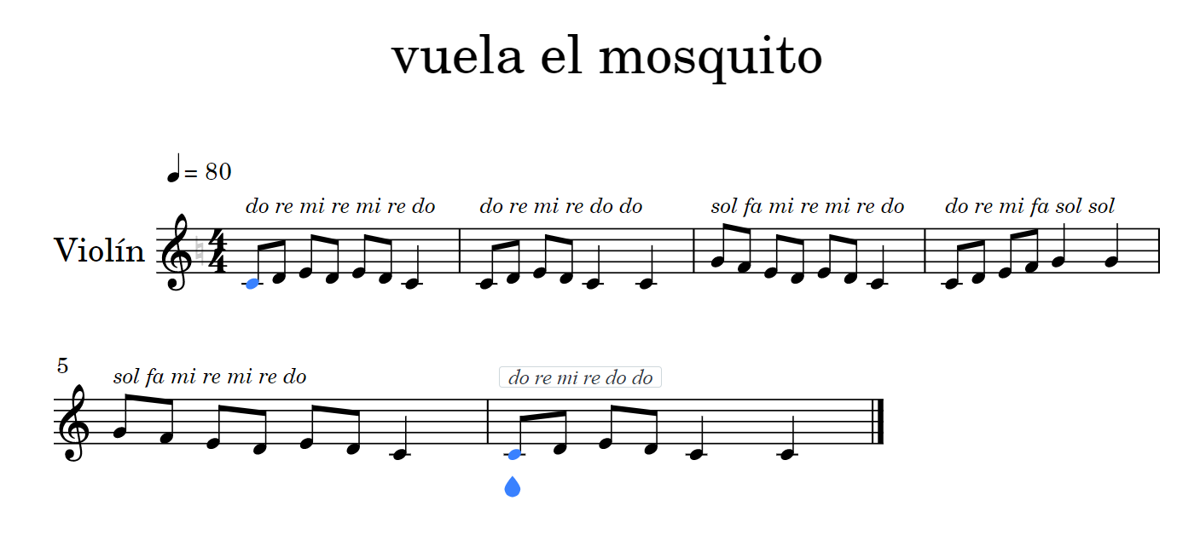
En el link encontrarás su sonido:
https://youtu.be/OPYxNbzmkLM

